4. A – JAZYK NĚMECKÝ – ÚKOLY NA 6.4. -10.4.
Üb. 2 /II, Üb. 3 /II, Üb. 4 – Was passt nicht? Üb.5 – Ergänzen Sie die fehlenden Ausdrücke.
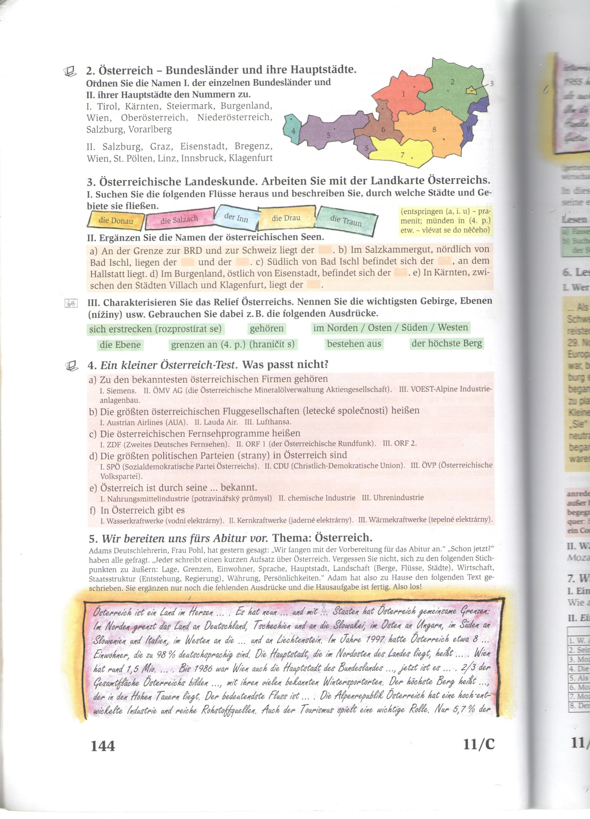
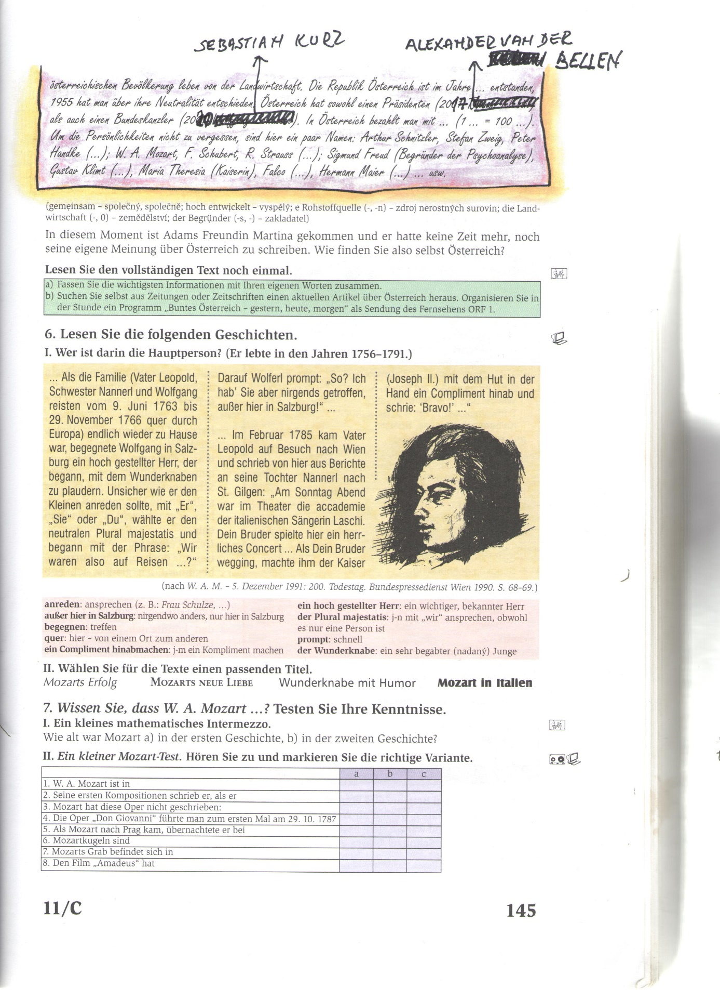

Reagieren Sie schriftlich: Aufgabe 1 - Sie planen in den Ferien eine Reise nach Österreich. Welche Orte möchten Sie besuchen? Warum?
Schreiben Sie einen Brief an Ihren Freund / Ihre Freundin oder an Ihren Deutschlehrer.
( ca. 120 – 150 Wörter )
oder
Aufgabe 2 - Sind Sie schon mal in Österreich gewesen? Wann und wo? Was hat Ihnen in Österreich am besten gefallen ? Was hat Ihnen überhaupt nicht gefallen?
Schreiben Sie eine E-Mail an Ihren Freund, an Ihre Freundin oder an Ihren Deutschlehrer.
( ca. 120 – 150 Wörter )
Aufgabe 1 oder 2 bitte per E-Mail an zahnas@gymkrom.cz bis 10.4. ( Napište na vypracovaný úkol příjmení a třídu. )

